Volet agricole et alimentaire de la stratégie du bassin versant du Dropt
23/04/2025

RAISON SOCIALE | CLIENT : EPIDROPT | PRESTATAIRE : SCE
COORDONNÉES | 23 Av. de la Bastide,  24500 Eymet  Tél. 05.53.57.53.42  tech.dropt@orange.fr | 4, rue Viviani – CS26220  44262 NANTES Cedex 2  Tél. 02.51.17.29.29  Fax 02.51.17.29.99  sce@sce.fr
INTERLOCUTEUR | Stéphane JARLETON  Mail : tech.dropt@orange.fr  Tél. 05.53.57.53.42 | Thomas GUILBAUD  06.77.56.74.77  thomas.guilbaud@sce.fr

TITRE |  |  | Élaboration de la stratégie agricole du bassin versant du Dropt avec la réalisation d'un programme d'actions opérationnel
NOMBRE DE PAGES |  |  | 26 pages
OFFRE DE RÉFÉRENCE |  |  | P220003629
RÉFÉRENCE | DATE | RÉVISION DU DOCUMENT |  | OBJET DE LA RÉVISION | RÉDACTEUR | CONTRÔLE QUALITÉ
230037 | 15/07/2024 | Version provisoire |  | Rédaction | SCE | SCE
230037 | 23/04/2024 | Version finale |  | Rédaction | SCE | SCE

Table des matières
1 Le contexte agricole du bassin versant du Dropt 3
1.1 Surfaces agricoles : répartition et évolution 3
1.2 Orientations technico-économiques des exploitations agricoles 5
1.3 Statuts et devenir des exploitations 6
1.4 Agriculture Biologique 7
1.5 Irrigation 7
2 Pourquoi écrire une stratégie ? 9
3 L’objectif global des actions à mener 11
4 Résumé de la situation actuelle dans le bassin versant du Dropt 13
4.1 La situation des eaux de surface 13
4.2 La situation des eaux souterraines 14
5 Analyse « Forces Faiblesses – Opportunités Menaces » au regard de l’enjeu Eau et Agriculture 15
6 Les objectifs opérationnels du PAGD et leur correspondance avec les 16 idées agricoles issues de la concertation. 15
6.1 Liste des idées issues de la concertation 16
6.2 Volet quantitatif 17
6.3 Volet qualitatif : Réduire les pressions agricoles en réduisant les quantités d’intrants utilisés et mettant en place des couvertures des sols permanentes. 18
6.4 Volet milieux aquatiques 20
6.5 Volet gouvernance et animation 21
7 Stratégie agricole cohérente avec les objectifs du SAGE 21
8 Suivi, calendrier et évaluation 23
9 Financements 24
10 Quelques facteurs clefs de succès de déploiement de la stratégie agricole 25

Le contexte agricole du bassin versant du Dropt

Surfaces agricoles : répartition et évolution
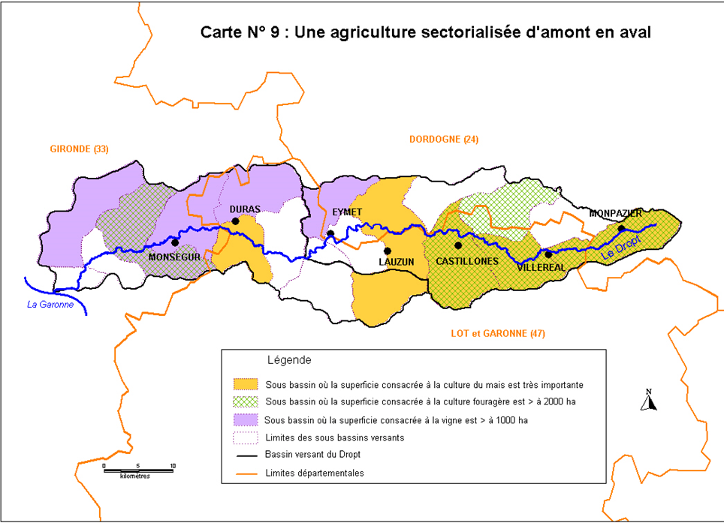
Figure 1 : une agriculture sectorialisée d’amont en aval, la carte a été produite en 2016, en 2020 les tendances restent les mêmes
Trois secteurs agricoles se distinguent nettement :
- A l’ouest sur la patrie girondine, on note une part très importante de vignes en alternance avec des cultures annuelles, ce vignoble est présent mais de manière plus disparate dans la continuité avec la Dordogne.
- Sur la partie médiane du bassin, de Duras au lac de Brayssou, les cultures annuelles dominent avec la présence ponctuelle de vergers, de forêts et de prairies. Sur la plaine du Dropt et le bassin de la Dourdenne au relief peu marqué, on observe une agriculture sur des parcelles de grande surface.
- En amont du bassin (amont du lac de Brayssou), les forêts et prairies sont majoritaires, ce secteur trouve sa cohérence avec la géologie composée de calcaire crayo-marneux et de sables grossiers à lentilles argileuses.

La surface agricole déclarée au RA 2020 est de 125 000 hectares repartie comme suit :
- 45% de cultures annuelles (céréales dont maïs, oléo protéagineux)
- 24% de vignes et vergers
- 26% de prairies

La figure qui suit montre l’évolution de la répartition des superficies agricoles : on observe en plus de 20 ans une baisse des superficies toujours en herbe d’environ 60% au profit des superficies en cultures permanentes qui ont elles augmenté de près de 20% (13 600 hectares à 16 300 hectares). Les superficies en terres labourables ont peu diminué, passant de 59 600 à 57 300 hectares.

Figure 2 : Evolution de la part des superficies agricoles entre 2010 et 2020

Les SAU sur la bassin est globalement stable entre 2010 et 2020. Les évolutions les plus marquantes sont la baisse notable des céréales au profit des oléagineux ainsi qu’une hausse des cultures fruitières.
Le nombre d’exploitations baisse de manière constante depuis les années 70 pour atteindre 2 400 exploitations en 2020. L’évolution de la surface agricole suivait cette même tendance jusqu’à 2010 mais celle-ci se stabilise entre 2010 et 2020.

Orientations technico-économiques des exploitations agricoles
En 2010, les exploitations viticoles sont les plus nombreuses sur le territoire : elles représentent 35 % des exploitations. Les exploitations en grandes cultures totalisent 25 % des exploitations et celles en polycultures et polyélevages 20 %. Les exploitations dont l’orientation est liée à une production animale représentent seulement 13 % des exploitations du territoire (bovins viande, bovins lait, élevage hors sol, ovins et autres herbivore).

Figure 3 : Orientations des exploitations agricoles (RGA 2020)
Entre 2010 et 2020, les exploitations viticoles sont moins nombreuses (-21%) et les surfaces qu’elles représentent sont constantes. Les exploitations en grandes cultures ont reculé de 12% et leurs surfaces de 16% et les surfaces qu’elles représentent sont constantes également. Ce sont les exploitations en polycultures et polyélevages et leurs surfaces qui ont été les plus touchées avec une disparition de la moitié des exploitations (-40% en nombre ; -10% en surfaces).

Figure 4 : Evolution des exploitations agricoles par OTEX (RGA)

Concernant l’évolution entre 2010 et 2020, on note une disparition de près de 20 % des exploitations et une surface agricole utile qui reste stable.

Statuts et devenir des exploitations
Parmi les 1960 exploitations recensées au RGA en 2010, on recense près de la moitié des exploitants entre 50 et 60 ans et les trois quarts au-dessus de 40 ans. Il est intéressant de comparer la dernière tranche d’âge de 60 ans et plus, car s’ils représentent 358 exploitations, leur superficie ne dépasse pas 6 000 hectares. Ce constat peut trouver plusieurs explications : une prédominance des exploitations de petites superficies pour les exploitants les plus âgés ou une réduction progressive des surfaces d’exploitations à l’approche de la retraite.

Figure 5 : Age des exploitants (RGA 2010)
En 2020 sur les 750 exploitations concernées par la question de la succession, seulement 23% avait identifié un successeur. Cela est constant par rapport à 2010.

Agriculture Biologique
18 % de la SAU est en agriculture AB en 2020 sur le bassin.

Figure 6 : Répartition des surfaces (ha) certifiées bio et en conversion par filière et département en 2015

Irrigation
Le graphe ci-dessous présente une répartition des besoins en irrigation sur le bassin versant du Dropt mais uniquement sur la partie département du Lot-et-Garonne. On observe que le maïs grain représente plus de la moitié des besoins. Trois cultures (maïs, soja et pruniers) totalisent les ¾ des besoins en eau.

Figure 7 : Répartition des besoins en eau par type de culture (source PAOT)
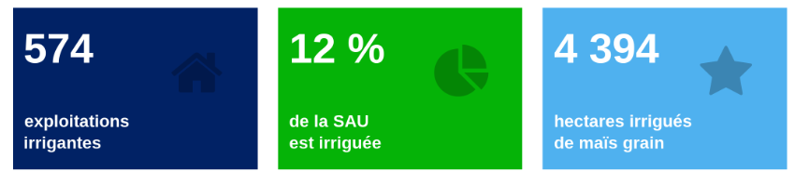
Figure 8 : Chiffres principaux, bassin Dropt, RA 2020
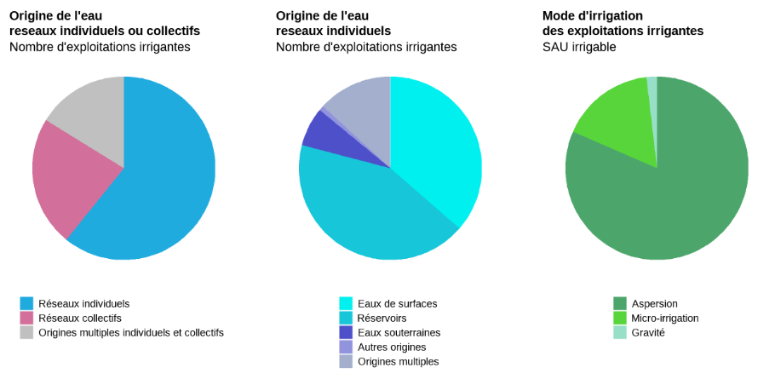
Figure 9 : origine de l’eau et modes d’irrigation
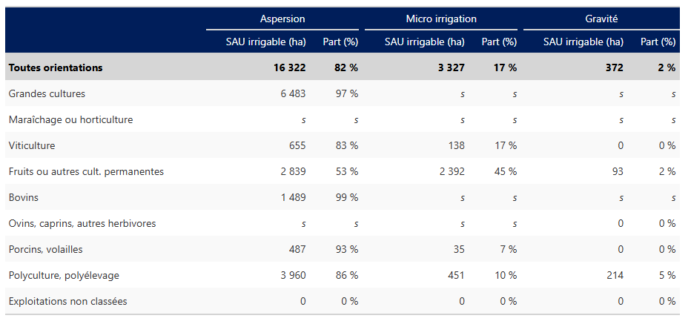
Tableau 1 : Mode d’irrigation des exploitations irrigantes, RA 2020
La répartition des exploitations irrigantes en fonction des ressources est la suivante :
- Environ 50 % des exploitations utilisent des eaux de surface (cours d'eau, lacs et retenues artificielles),
- Environ 5 % de ces prélèvements sont issus de nappe phréatique (nappe à renouvellement rapide, non séparée de la surface du sol par une couche imperméable, sources),

Il n’y a pas de prélèvements pour l’irrigation en nappe captive (nappe à renouvellement long, séparée de la surface du sol par une couche imperméable).
A ce jour, il ressort du SAGE des thématiques autour de la gestion durable et la fertilité des sols (couverts, semis sous couverts, travail du sol, agriculture de précision, réduction des pollutions phytosanitaires), de la gestion de l’eau (optimisation de la réserve utile, économies d’eau), le développement des filières, l’autonomie des territoires et des exploitations agricoles (soutenir les filières existantes (luzerne par exemple) et faire émerger d’autres filières, notamment des filières courtes types légumes secs (lentilles, pois chiche, haricots azuki et mungo), graminées sans gluten, lin ou chanvre. Ces progrès doivent se faire au regard des évolutions climatiques anticipées et des difficultés que peuvent d’ores et déjà connaitre certaines filières (maïs, viticulture).
La CLE souhaite mettre en œuvre le SAGE Dropt en vue de définir et déployer un plan d’actions agricole. L’objectif est d’apporter de la synergie entre la stratégie agricole sur le bassin du Dropt et la stratégie de gestion de l’eau avec une approche économique agricole de l’exploitation jusqu’à la filière.

Pourquoi écrire une stratégie ?
Ecrire une stratégie consiste à tracer le chemin qui permettra de passer d’une situation problématique (actuelle ou à venir) à une situation améliorée. Plusieurs bénéfices résultent de l’écriture d’une stratégie :
- Se référer et affiner les connaissances,
- formaliser les problèmes et les objectifs : l’écriture d’une stratégie permet aux dirigeant(e.s) d’organiser les connaissances dont ils disposent, de formaliser les problèmes qu’ils rencontrent ainsi que les objectifs qu’ils souhaitent atteindre.
- Identifier les facteurs clefs de succès et anticiper les risques : une analyse de type Forces-Faiblesses et Opportunités-Menaces permet de définir les axes de travail ainsi que fixer un ordre de priorité dans les sujets à traiter.
- Définir les moyens nécessaires à l’atteinte des objectifs : les moyens peuvent être humains, financiers et matériels. Ils doivent raisonnablement permettre de penser qu’ils suffiront à l’atteinte des objectifs.
- Définir la gouvernance du projet : il est important de définir les rôles et responsabilités de chaque partie prenante, ce qui facilite la coordination, la circulation de l’information ainsi que la prise de décisions.
- Motiver les collaborateurs et les partenaires au démarrage du projet et sur la durée : ils ont besoin de savoir où on souhaite les emmener, la charge de travail et les changements d’organisation que cela implique pour eux. La définition d’une stratégie est nécessaire pour convaincre et rassurer les bailleurs de fonds, les pouvoirs publics, les prescripteurs ou encore les relais d’opinions. Le suivi d’indicateurs judicieusement choisis, en lien avec l’avancement des objectifs, contribue à la motivation des collaborateurs, des partenaires et à la mobilisation des bailleurs de fonds sur la durée.
La stratégie permettra de décliner les dispositions du SAGE en un programme d’actions agricole.
Une stratégie et le plan d’actions (fichier « Epidropt_fiches actions agricoles_epidopt_version finale » joint à ce document de stratégie) qui en découle doivent pouvoir être ajustés en fonction de l’évolution des connaissances, au gré des retours d’expérience et selon les changements de contextes économique, social ou environnemental.

L’objectif global des actions à mener
L’objectif à atteindre à l’échelle du bassin versant du Dropt correspond à celui de la Directive Cadre sur l’Eau, c’est-à-dire l’atteinte du bon état des eaux à horizon 2027. La Figure 10 présente les différentes composantes du bon état des eaux (décrire un peu ces paramètres).
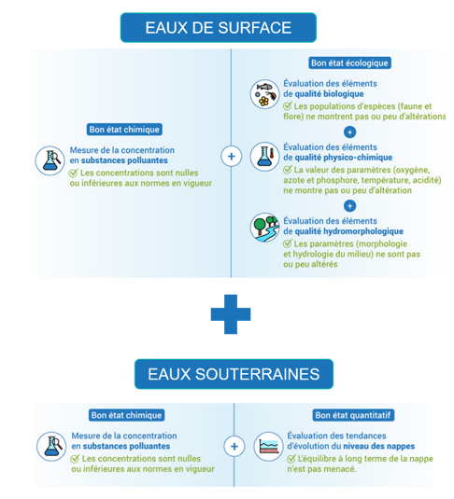
Figure 10 : Atteindre le bon état des eaux à horizon 2027 et le maintenir… (Source : Vers le bon état des milieux aquatiques | Eaufrance)

Le corolaire de l’atteinte du bon état des eaux est la mise en place dans la durée d’un équilibre entre ressources disponibles et besoins en eau, et ce dans un contexte de changement climatique en cours. La Figure 11 expose les principaux effets du changement climatique sur le cycle de l’eau.

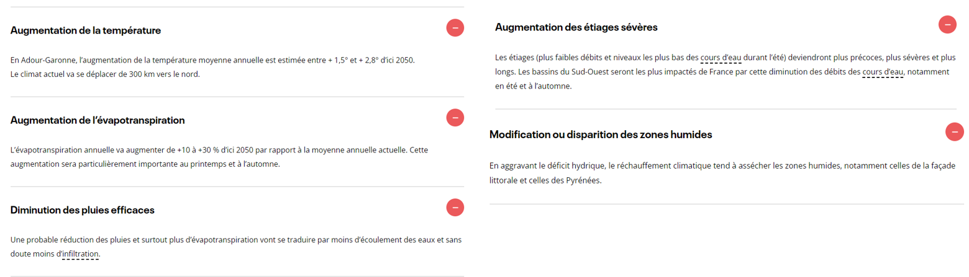
Figure 11 : un contexte de changement climatique en cours (source : L'eau en 2050 | Agence de l'eau Adour-Garonne (eau-grandsudouest.fr))

Résumé de la situation actuelle dans le bassin versant du Dropt

La situation des eaux de surface

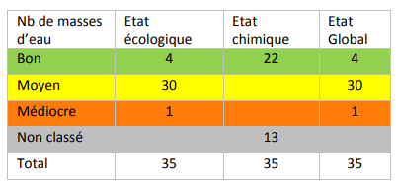
Figure 12 : Etat des masses d’eau superficielles – rivières dans le bassin versant du Dropt
Pour la plupart des pressions ponctuelles et de prélèvements, la pression est jugée significative lorsqu’elle occasionne un delta de différence supérieur à 30% par rapport au seuil fixé pour le « bon état ».
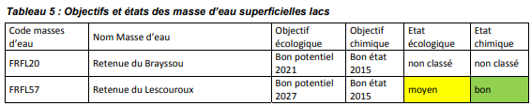
Figure 13 : Etat des masses d’eau superficielles – lacs dans le bassin versant du Dropt (source : SAGE DROPT Etat des lieux des milieux et des usages, avril 2017)
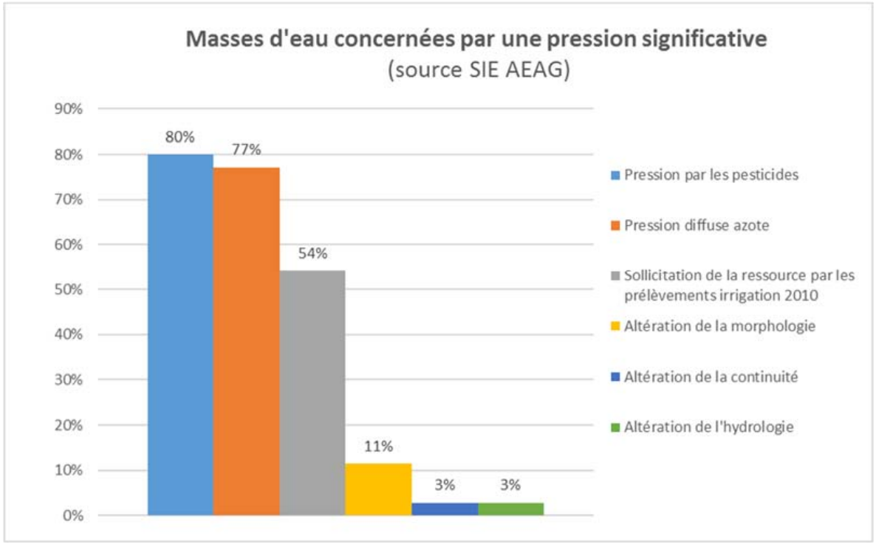
Figure 14 : Parts des masses d’eau concernées par une pression significative au sein du bassin versant du Dropt
Un travail prospectif a été mené à l’échelle du bassin Adour-Garonne qui a abouti à la définition d’une stratégie de retour à l’équilibre quantitatif à cette échelle. Le bassin versant du Dropt, dans son périmètre élémentaire, a été identifié comme un territoire devant mettre en place une démarche permettant d’atteindre ou de maintenir, dans la durée, un équilibre entre besoins et ressources disponibles en respectant la bonne fonctionnalité des écosystèmes aquatiques, en anticipant le changement climatique et en s’y adaptant.
Ainsi, en application des dispositions C7, C8 et C9 du SDAGE 2022-2027, le syndicat mixte ouvert EPIDROPT s’engage dans la définition d’une stratégie et d’un programme d’actions agricole.
La stratégie agricole engagée en déclinaison du SAGE Dropt Validé par la CLE le 22 septembre 2021 correspond bien à une démarche de gestion concertée gestion quantitative car elle répond aux conditions suivantes :
- Portage de la démarche par un maître d’ouvrage légitime avec un COPIL représentatif des usages, avec une animation et une communication adaptée : portage et animation par Epidropt, validation des étapes par la CLE du SAGE Dropt ;
- Caractérisation des enjeux environnementaux dans le cadre de la démarche : travail sur les enjeux du SAGE Dropt dans le cadre de la stratégie agricole ;
- Analyse des prélèvements passés et à venir : travaux du SAGE, du bureau d’études, de l’OUGC ;
- Intégration du changement climatique : prévue dans l’élaboration de la stratégie agricole ;
- Etablissement d’un programme d’actions opérationnelles (solutions de sobriété, optimisation des ouvrages, SFN, agroécologie, qualité de l’eau, répartition des volumes d’eau, respect des Vp, etc.) avec désignation des porteurs des actions et des coûts estimatifs : ces différentes thématiques sont évoquées lors de la phase de concertation.
La stratégie agricole a été engagée avec pour objectif de créer une dynamique d’adaptation des pratiques agricoles afin de répondre aux enjeux et objectifs du SAGE. Plusieurs thématiques de travail sont déjà identifiées : agroécologie, économie d’eau, développement de filières, etc.
Le programme issu de la stratégie agricole pourra être formalisé sous la forme d’un contrat territorial multithématiques. Une partie des actions du programme pourraient être subventionnées notamment par l’Agence de l’Eau jusqu’à 80 % dans le cadre du 12ème programme.

La situation des eaux souterraines
Sur 10 masses d’eau souterraines, 6 ont un objectif global atteint, deux ont un objectif à atteindre en 2021 pour des raisons quantitatives ou chimiques et deux autres en 2027 pour des raisons quantitatives (Tableau 2).
Tableau 2 : Etat des masses d’eau souterraine dans le bassin versant du Dropt
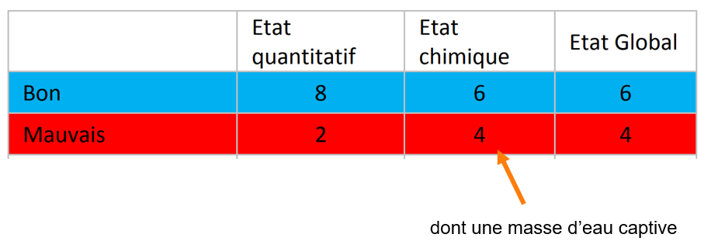

Analyse « Forces Faiblesses – Opportunités Menaces » au regard de l’enjeu Eau et Agriculture
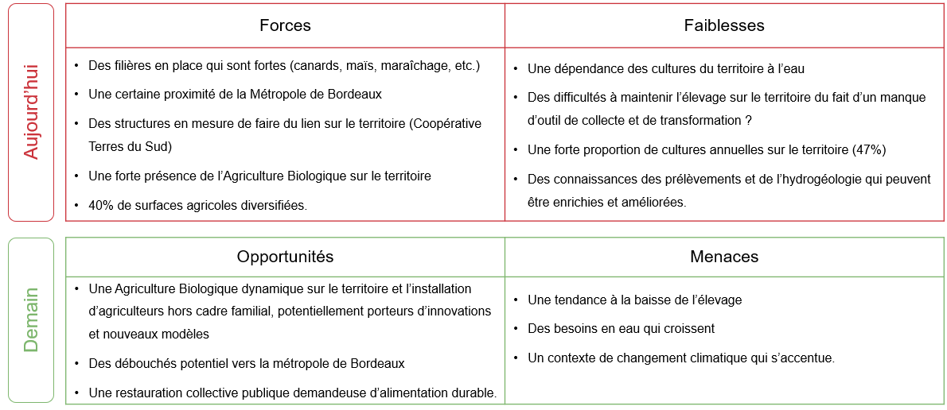

Les objectifs opérationnels du PAGD et leur correspondance avec les 16 idées agricoles issues de la concertation.
Les idées indiquées ci-dessous (à la droite des dispositions dans les Tableau 3, Tableau 4, Tableau 5 et Tableau 6) sont celles qui sont ressorties lors des réunions de concertation qui ont eu lieu avec les acteurs du territoire début 2024. Chacune de ces idées est associée à une fiche idée plus détaillée qui servira ultérieurement de base à la rédaction des « fiches actions ». Seules les dispositions auxquelles nous avons pu rattacher des idées issues de la concertation sont intégrées aux tableaux ci-dessous.
Les idées indiquées sont issues d’un travail de concertation mené à l’échelle du bassin versant sur plusieurs mois. Elles sont listées ci-dessous. Les actions agricoles seront validées par la CLE.

Liste des idées issues de la concertation
Les idées listées dans le tableau ci-dessous sont issues d’un processus de concertation avec les acteurs du territoire. En effet, un diagnostic des acteurs (18 acteurs) ainsi qu’une réunion collective de ces acteurs a été effectuée afin de comprendre leurs contraintes et leurs attentes. Enfin, 4 demi-journées de travail ont été effectuées pour coconstruire les actions agricoles à mener.
Les idées d’actions agricoles qui sont ressorties de cette concertation sont les suivantes :
- Idée 1 : Favoriser l’implantation de légumineuses
- Idée 2 : Augmenter l’autonomie protéique (alimentaire) des rations
- Idée 3 : Mettre en place des filières de valorisation des productions du territoire
- Idée 4 : Favoriser le développement du maraîchage avec l’accès à l’eau et au foncier
- Idée 5 : Développer des filières durables sur le territoire
- Idée 6 : Favoriser les reprises d’exploitation en particulier en élevage
- Idée 7 : Conservation des sols pour favoriser l’infiltration, limiter l’érosion, augmenter la réserve utile du sol
- Idée 8 : Mettre en place des infrastructures agroécologiques IAE (haies, agroforesterie) pour favoriser la biodiversité (auxiliaires de cultures), le stockage de carbone, couper le vent, protection gel, maintien de l’infiltration de l’eau, limiter l’érosion des sols…
- Idée 9 : Améliorer la qualité des rejets anthropiques (agricoles, industriels et particuliers)
- Idée 10 : Identifier et déployer des nouveaux moyens de diversification d’activités voire des nouveaux relais d’activités (ex : agrivoltaïsme…)
- Idée 11 : Diversifier les ateliers en vue d’améliorer la résilience des exploitations aux aléas climatiques et économiques
- Idée 12 : Diversifier les rotations en vue d’améliorer la résilience aux aléas climatiques et économiques
- Idée 13 : Proposer des diagnostics d’exploitation en vue d’améliorer la résilience au changement climatique
- Idée 14 : Economies d’eau
- Idée 15 : Optimiser le potentiel d’eau sur le territoire pour les différents usages
- Idée 16 : Favoriser la mise en place de dispositifs de réduction, d’optimisation et de récupération d’eau en particulier pour de petites exploitations de maraîchage
Les tableaux suivants font le lien entre les dispositions du SAGE PAGD et ces différentes idées issues de la concertation.

Volet quantitatif

Objectifs  opérationnels |  | Type de Leviers | Dispositions |  | Idées issues de la concertation
I | Améliorer la connaissance | C | 2 | Améliorer la connaissance des cours d'eau non réalimentés |  | Idée 15 : Optimiser le potentiel d’eau sur le territoire pour les différents usages
 |  | C | 3 | Fiabiliser la connaissance des prélèvements |  | Idée 15 : Optimiser le potentiel d’eau sur le territoire pour les différents usages
 |  | C | 5 | Evaluer la répartition des volumes prélevables entre secteurs non réalimentés et réalimentés |  | Idée 15 : Optimiser le potentiel d’eau sur le territoire pour les différents usages
II | Mettre en adéquation les besoins et les ressources en intégrant les effets du changement climatique | C | 6 | Connaître les assolements irrigués |  | Idée 15 : Optimiser le potentiel d’eau sur le territoire pour les différents usages
 |  | T | 7 | Améliorer le suivi de la gestion collective des ressources |  | Idée 14 : Economies d’eau : piloter les usages de l’eau (sondes, stations météo, etc.), utiliser des variétés moins consommatrices en eau, utiliser du matériel d’irrigation de précision (gouttes à gouttes, etc.)  Idée 15 : Optimiser le potentiel d’eau sur le territoire pour les différents usages
 |  | A | 9 | Promouvoir les économies d’eau en agriculture |  | Idée 7 : Conservation des sols pour favoriser l’infiltration, limiter l’érosion, augmenter la réserve utile du sol  Idée 12 : Diversifier les rotations en vue d’améliorer la résilience aux aléas climatique et économique  Idée 14 : Economies d’eau : piloter les usages de l’eau (sondes, stations météo, etc.), utiliser des variétés moins consommatrices en eau, utiliser du matériel d’irrigation de précision (gouttes à gouttes, etc.)  Idée 16 : Favoriser la mise en place de dispositifs de réduction, d’optimisation et de récupération d’eau en particulier pour de petites exploitations de maraichage
Tableau 3 : Mise en lien des dispositions du SAGE avec les idées issues du travail de concertation (volet quantitatif)

Volet qualitatif : Réduire les pressions agricoles en réduisant les quantités d’intrants utilisés et mettant en place des couvertures des sols permanentes.
Objectifs  opérationnels |  | Type de Levier | Dispositions |  | Idées issues de la concertation
V | Améliorer la qualité des eaux pour atteindre le bon état des masses d'eau | A/T | 20 | Orienter les pratiques agricoles dans un objectif d'amélioration de la qualité des eaux | Idée 1 : Favoriser l’implantation de légumineuses peut consommatrices d’intrants.  Idée 2 : Augmenter l’autonomie protéique (alimentaire) des rations : soutenir la production de luzerne déshydratée (avec séchage aux énergies renouvelables), Faciliter l’enrubannage de la luzerne par la mutualisation des équipements, ajuster la composition de la ration pour qu’elle reste équilibrée et compétitive.  Idée 3 : Mettre en place des filières de valorisation des productions du territoire (travail avec les collectivités, diagnostics de territoire, etc.)  Idée 4 : Favoriser le développement du maraîchage avec l’accès à l’eau et au foncier  Idée 5 : Développer des nouvelles filières durables sur le territoire (chanvre, miscanthus, etc.)  Idée 6 : Favoriser les reprises d’exploitation en particulier en élevage  Idée 8 : Mettre en place des infrastructures agroécologiques (haies, agroforesterie) pour favoriser la biodiversité (auxiliaires de cultures), le stockage de carbone, couper le vent, protection gel  Idée 9 : Améliorer la qualité des rejets agricoles  Idée 10 : Identifier et déployer des nouveaux moyens de diversification d’activités voire des nouveaux relais d’activités (ex : agrivoltaisme…)  Idée 11 : Diversifier les ateliers en vue d’améliorer la résilience des exploitations aux aléas climatiques et économiques  Idée 12 : Diversifier les rotations en vue d’améliorer la résilience aux aléas climatique et économique  Idée 13 : Proposer des diagnostics d’exploitation en vue d’améliorer la résilience au changement climatique
VI | Réduire le phénomène d'érosion hydrique et son impact sur la qualité des eaux | A | 30 | Identifier et promouvoir des actions agricoles visant à réduire l’érosion hydrique | Idée 1 : Favoriser l’implantation de légumineuses  Idée 2 : Augmenter l’autonomie protéique (alimentaire) des rations  Idée 6 : Favoriser les reprises d’exploitation en particulier en élevage  Idée 7 : Conservation des sols pour favoriser l’infiltration, limiter l’érosion, augmenter la réserve utile du sol  Idées 8 : Mettre en place des infrastructures agroécologiques IAE (haies, agroforesterie) pour favoriser la biodiversité (auxiliaires de cultures), le stockage de carbone, couper le vent, protection gel, maintien de l’infiltration de l’eau, limiter l’érosion des sols…  Idée 9 : Améliorer la qualité des rejets agricoles  Idée 12 : Diversifier les rotations en vue d’améliorer la résilience aux aléas climatiques et économiques  Idée 13 : Proposer des diagnostics d’exploitation en vue d’améliorer la résilience au changement climatique
Tableau 4 : Mise en lien des dispositions du SAGE avec les idées issues du travail de concertation (volet qualitatif)

Volet milieux aquatiques

Objectifs  opérationnels |  | Type de Levier | Dispositions |  | Idées issues de la concertation
VII | Améliorer le fonctionnement hydromorphologique des cours d’eau et la continuité écologique | T | 33 | Mener une gestion adaptée de la ripisylve | Idée 8 : Mettre en place des infrastructures agroécologiques IAE (haies, agroforesterie) pour favoriser la biodiversité (auxiliaires de cultures), le stockage de carbone, couper le vent, protection gel, maintien de l’infiltration de l’eau, limiter l’érosion des sols…
 |  | T | 35 | Améliorer la continuité écologique sur le Dropt et ses affluents | Idée 7 : Conservation des sols pour favoriser l’infiltration, limiter l’érosion, augmenter la réserve utile du sol  Idée 8 : Mettre en place des infrastructures agroécologiques (haies, agroforesterie) pour favoriser la biodiversité (auxiliaires de cultures), le stockage de carbone, couper le vent, protection gel.
 |  | A | 39 | Définir et mettre en œuvre une stratégie de préservation et restauration des zones humides | Idée 6 : Favoriser les reprises d’exploitation en particulier en élevage  Idée 8 : Mettre en place des infrastructures agroécologiques IAE (haies, agroforesterie) pour favoriser la biodiversité (auxiliaires de cultures), le stockage de carbone, couper le vent, protection gel, maintien de l’infiltration de l’eau, limiter l’érosion des sols…  Idée 9 : Améliorer la qualité des rejets anthropiques (agricoles, industriels et particuliers)
Tableau 5 : Mise en lien des dispositions du SAGE avec les idées issues du travail de concertation (volet milieux)

Volet gouvernance et animation

Objectifs  opérationnels |  | Type de Leviers | Dispositions |  | Idées issues de la concertation
X | Mettre en œuvre la nouvelle gouvernance liée à la gestion du cycle de l'eau | G | 44 | Conforter le rôle d'EPIDROPT pour la mise en œuvre du SAGE | EPIDROPT s’est positionné favorablement sur les Idées 4, 5, 6, 7, 8, 9, 14, 15.  Idée 4 : Favoriser le développement du maraîchage avec l’accès à l’eau et au foncier  Idée 5 : Développer des filières durables sur le territoire  Idée 6 : Favoriser les reprises d’exploitation en particulier en élevage  Idée 7 : Conservation des sols pour favoriser l’infiltration, limiter l’érosion, augmenter la réserve utile du sol  Idée 8 : Mettre en place des infrastructures agroécologiques IAE (haies, agroforesterie) pour favoriser la biodiversité (auxiliaires de cultures), le stockage de carbone, couper le vent, protection gel, maintien de l’infiltration de l’eau, limiter l’érosion des sols…  Idée 9 : Améliorer la qualité des rejets anthropiques (agricoles, industriels et particuliers)  Idée 14 : Economies d’eau  Idée 15 : Optimiser le potentiel d’eau sur le territoire pour les différents usages
XI | Animer, informer et communiquer pour accompagner les acteurs et usagers du bassin Dropt dans la mise en œuvre opérationnelle du SAGE | A | 47 | Assurer la mise en œuvre et le suivi du SAGE | Toutes les idées.
 |  | A | 51 | Définir une stratégie agricole cohérente avec les objectifs du SAGE | Toutes les idées
Tableau 6 : Mise en lien des dispositions du SAGE avec les idées issues du travail de concertation (volet gouvernance et animation)

Stratégie agricole cohérente avec les objectifs du SAGE
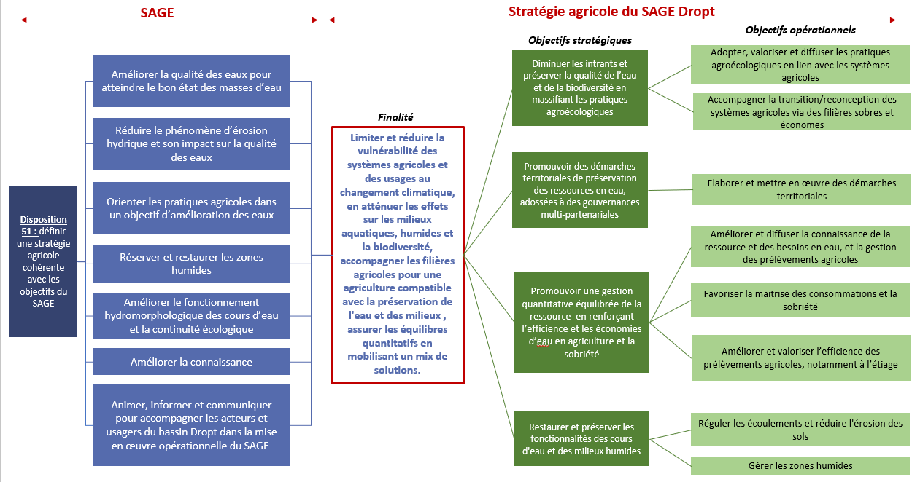
Figure 15 : Objectifs de la stratégie agricole et articulation avec le SAGE.

La disposition 51 du PAGD a été déclinée en objectifs stratégiques et en objectifs opérationnels pour l’agriculture du bassin versant du Dropt (Figure 15).
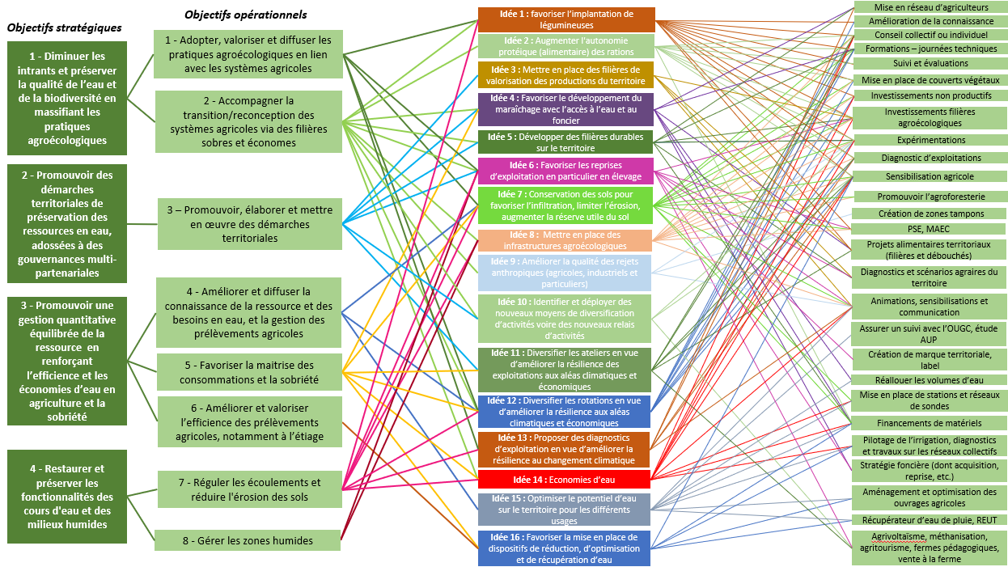
Figure 16 : Mise en lien des objectifs de la stratégie agricole avec les idées issues de la concertation.
Les objectifs stratégiques et opérationnels de la stratégie agricole ont été définis en cohérence avec les 16 idées issues du travail de concertation qui a été mené. Ces 16 idées ont été traduites en fiches actions (Cf. fichier nommé « Epidropt_fiches actions agricoles_epidropt_version finale » joint à ce document de stratégie).

Suivi, calendrier et évaluation
Le suivi d’indicateurs est nécessaire pour savoir si les politiques mises en place et les financements consentis ont contribué à l’avancement des objectifs. Par ailleurs, ce suivi contribue à la motivation des collaborateurs, des partenaires et à la mobilisation des bailleurs de fonds sur la durée.
Les objectifs opérationnels listés dans la partie 7 a été décliné en fiches actions (documents associés à cette stratégie). Des indicateurs de suivi ont été intégrés à chacune des fiches actions produites.
Par exemple, l’avancée de l’action n°1 « Favoriser l’implantation de légumineuses » peut être suivie au travers des 3 indicateurs suivants :
- Indicateur 1 : Nombre de réunions d’information et techniques sur les légumineuses sur le territoire
- Indicateur 2 : Evolution des surfaces, sommes des différents types de légumineuses : pour les légumineuses à graines cultivées en pur, nous aurons des statistiques avec une ou deux années de retard. En revanche, il est très difficile d’obtenir des statistiques précises pour les surfaces en légumineuses fourragères.
- Indicateur 3 : Evolution des volumes issus du territoire traités par une usine de transformation locale.
Un objectif quantitatif (et un horizon de temps associé) reste à définir par le territoire pour chaque indicateur présent dans les fiches actions. Sur cette base, un travail d’évaluation globale de l’atteinte des objectifs ainsi que leur ajustement éventuel pour être fait à échéance régulière (tous les 3 ans par exemple).

Financements
Les opérations contribuant aux objectifs décrit dans la partie 7 du présent document pourront bénéficier de subventions de la part de l’agence de l’eau Adour-Garonne. Les taux maximum de subvention et les forfaits d’aides sont décrits dans le Tableau 7 ci-dessous.
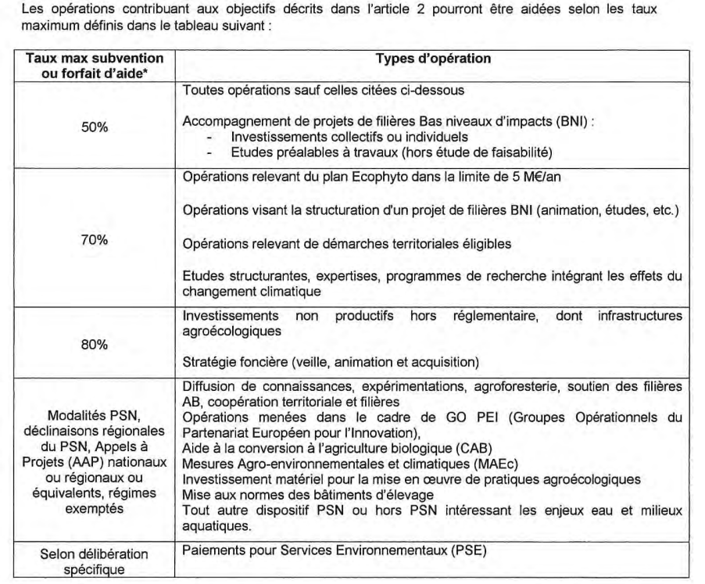
Tableau 7 : Taux maximum de subvention et forfaits d’aides par type d’opération (source :12ème programme, AEAG, réduction des pollutions agricoles ligne 18, 54-24- Pollutions agricoles_0_0.pdf)
Sur la thématique plus générale de la « gestion quantitative de la ressource et économies d’eau », les conditions d’éligibilité, les opérations non éligibles ainsi que les taux et conditions de bonification sont décrits dans les articles 6, 7 et 8 du document suivants : 56-24-Gestion quantitative_0.pdf.
D’autres structures peuvent également financer des actions agricoles en lien avec la préservation de la ressource en eau dont voici quelques exemples ci-dessous :
- Département du Lot-et-Garonne : Soutien aux projets d'installations fixes d'irrigation
- Département de la Gironde : Agriculture | Gironde.FR
- Département de la Dordogne : Aides à l'investissement agricole - filière animale - filière végétale - filière circuit-court - filière projet innovant et structurant | Portail départemental de démarches
- La région Nouvelle-Aquitaine : Stratégie régionale de l'eau
- La mise en place de partenariats pour des débouchés auprès de la restauration gérée par les collectivités locales : Circuits alimentaires locaux - Coopération, innovation, logistique

Quelques facteurs clefs de succès de déploiement de la stratégie agricole
Facteur clef de succès n°1 : Mettre en place une gouvernance suffisamment large et efficace
- L’importance du portage politique
- Mise en place de la gouvernance
- La nécessaire concordance entre gouvernance et périmètre
Facteur clef de succès n°2 : S’accorder sur le diagnostic initial
Facteur clef de succès n°3 : Mobiliser une expertise scientifique, technique et économique
Facteur clef de succès n°4 : S’appuyer sur les structures et organisations en place
Facteur clef de succès n°5 : Faire une feuille de route (plan d’actions) (étapes, calendrier, échéances financières et aides)
Facteur clef de succès n°6 : Assurer la continuité des ressources humaines et des financements dans une vision moyen long terme
Facteur clef de succès n°7 : Mettre en place un tableau de bord pour suivre et valoriser les avancées
Facteur clef de succès n°8 : Rester agile, ajuster les leviers et la stratégie au besoin

Source : Agence française pour le développement et la promotion de l’AB
source : Synthèse de l’actualisation de l’état des lieux SAGE 2016- 2021
SDAGE 2022-2027 ADOUR GARONNE.pdf (eau-grandsudouest.fr), carte C9, page 269.
Les projets de territoire pour la gestion de l'eau (PTGE) au service d'une agriculture durable | Ministère de l'Agriculture et de la Souveraineté alimentaire
SDAGE 2022-2027 ADOUR GARONNE.pdf (eau-grandsudouest.fr)

